Como criar um BD interno usando SQLite e ListView – Por Luiz BARRETO.

Nota: Usei ListView apenas pela simplicidade do exemplo. Usarei RecyclerView no exemplo de BD Externo com JSon, PHP e MySQL.

1) Criar uma aplicação Android.

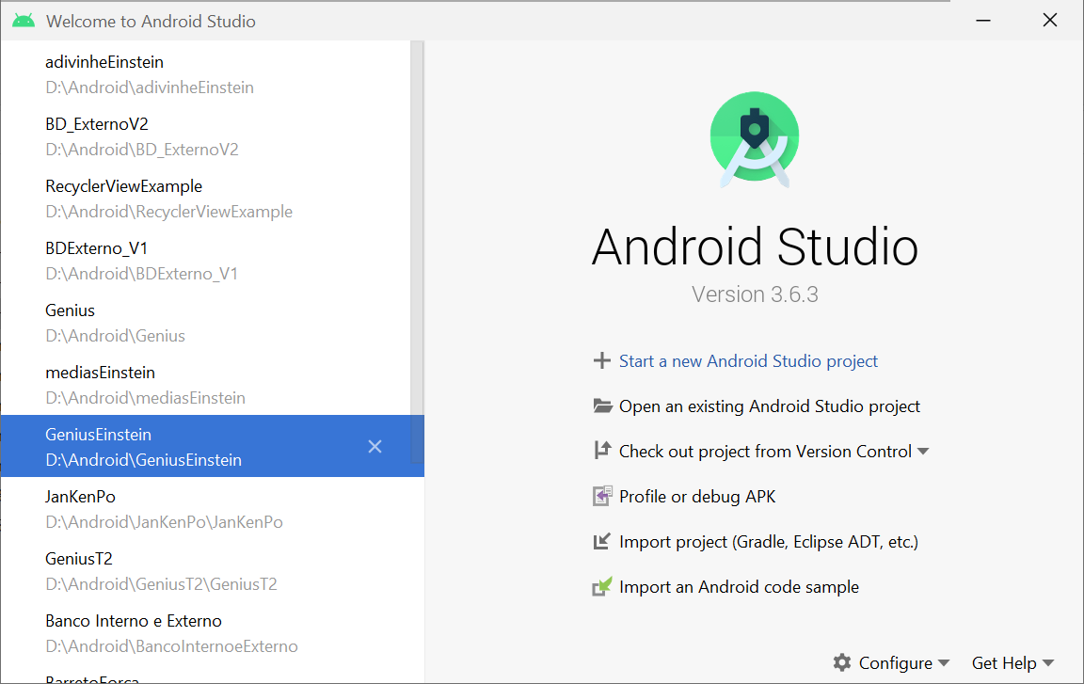

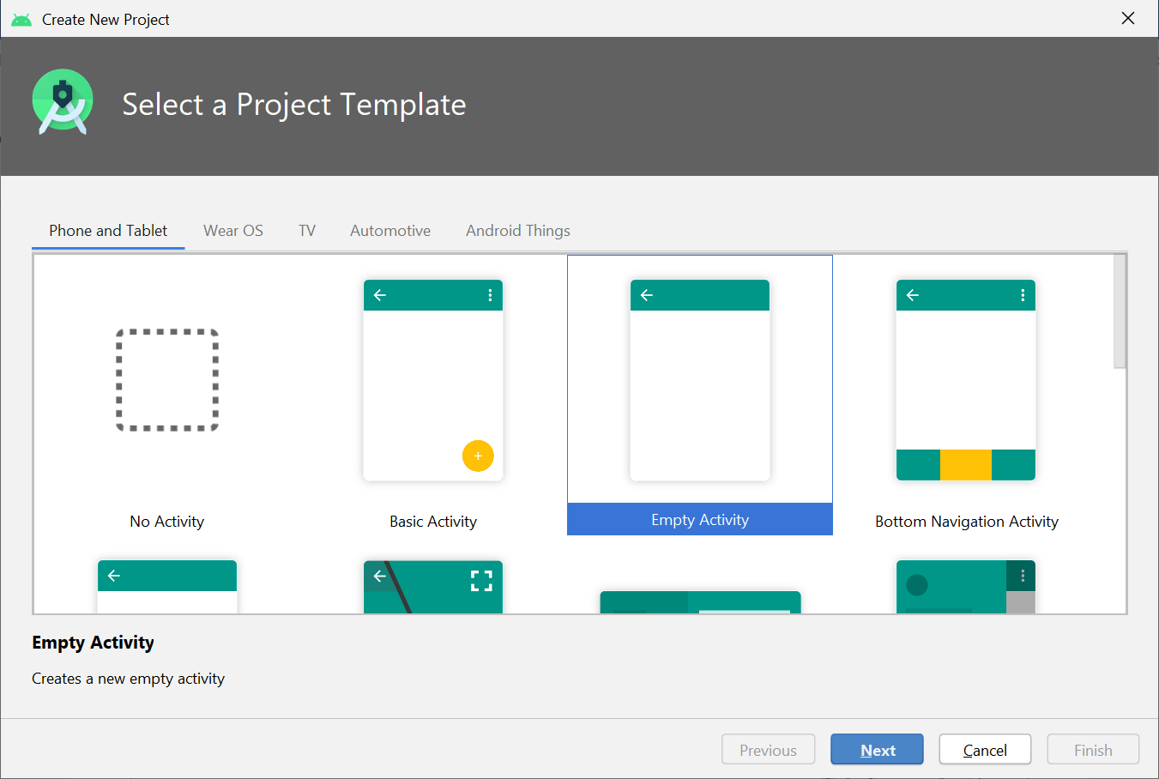

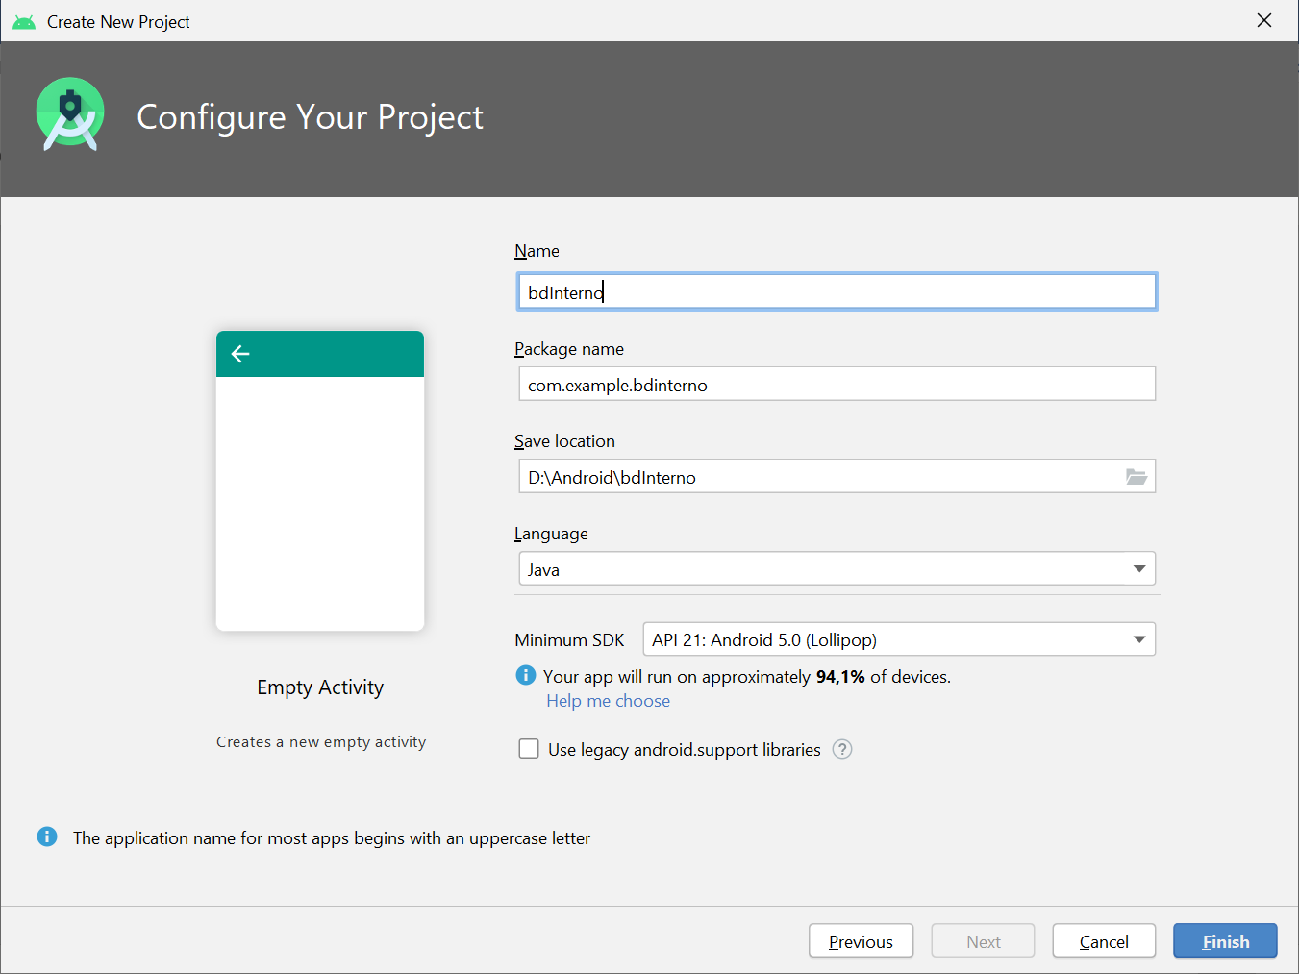

Escolha um Save Location

sem espaços no caminho...

2) Criar uma AVD:

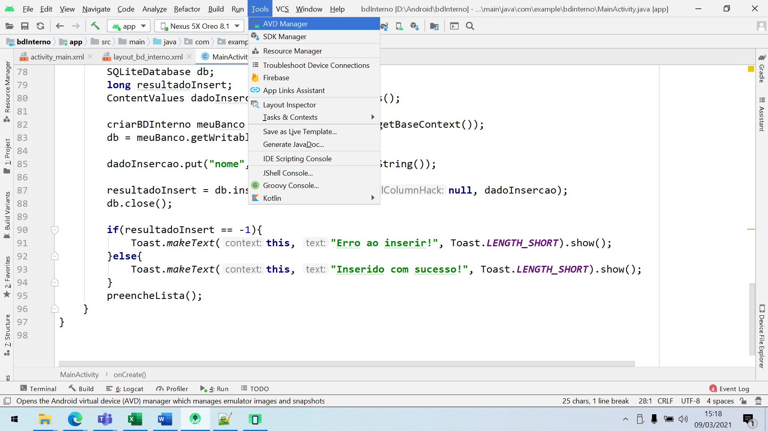

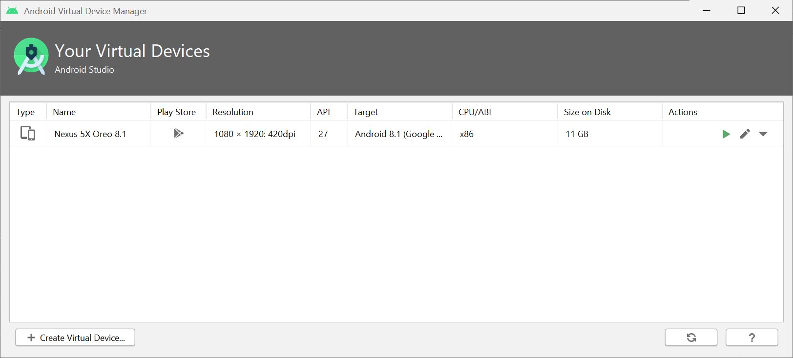

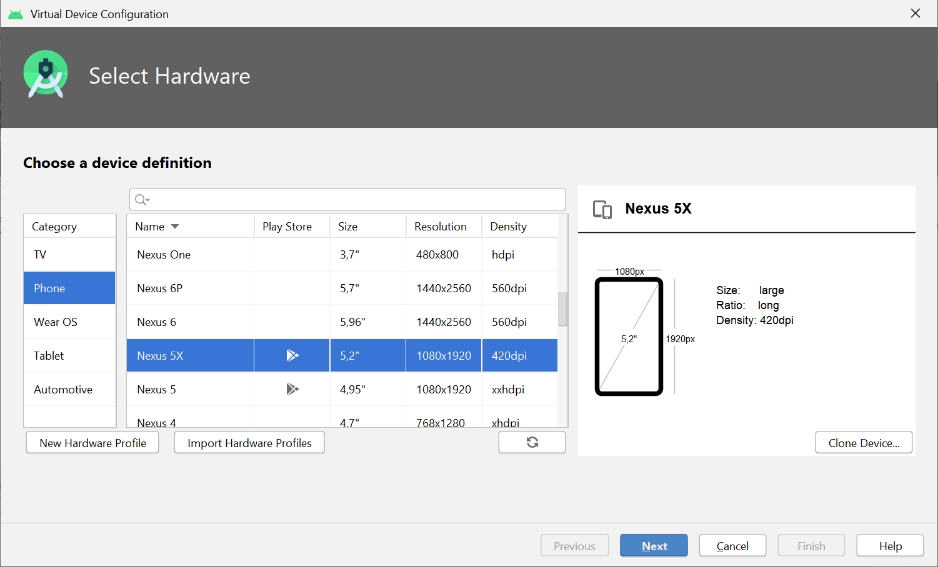

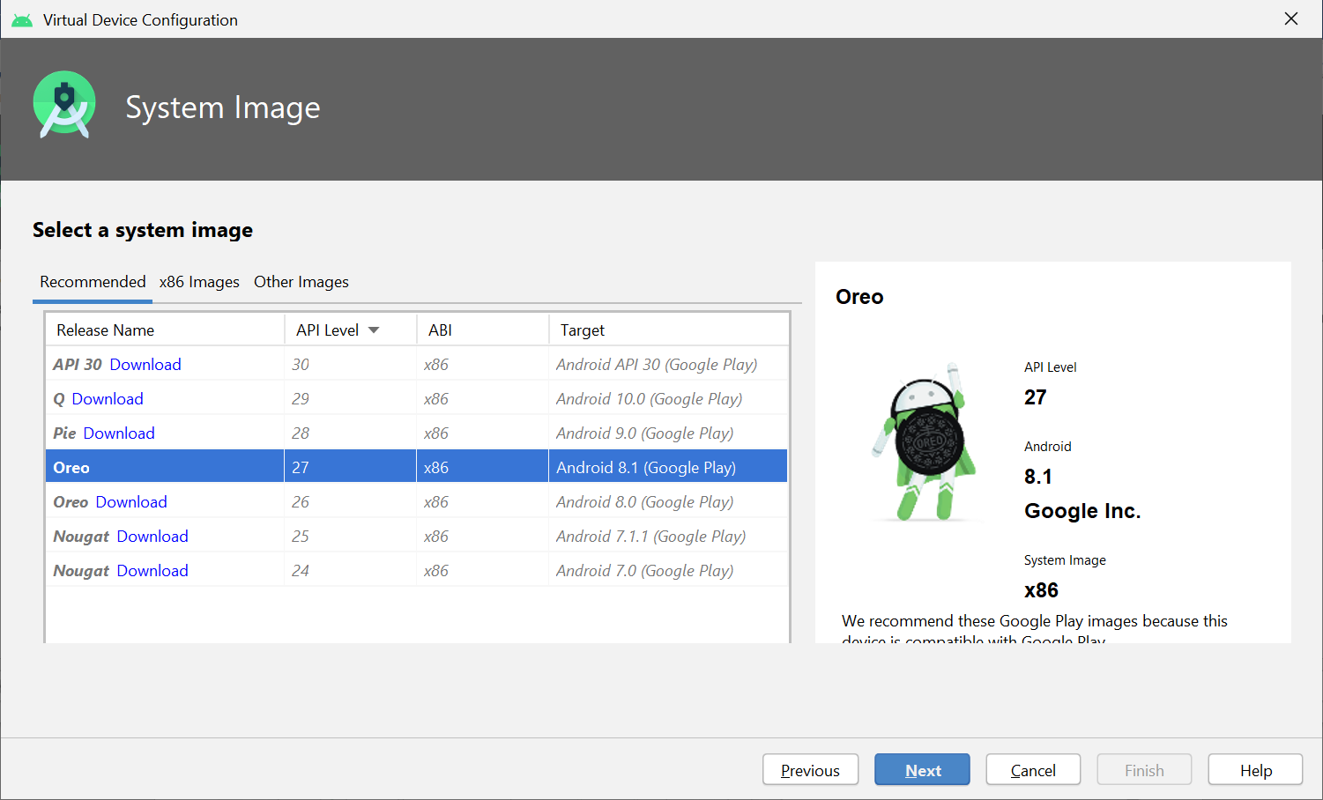

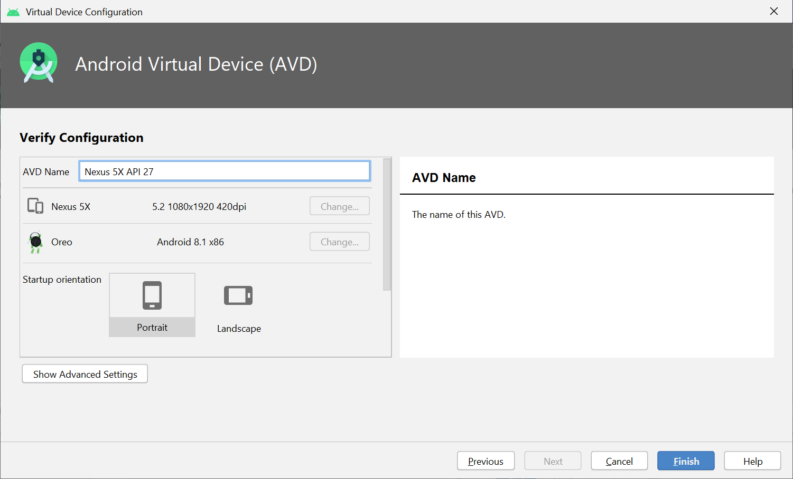

3) Criar uma classe Java responsável por criar o BD interno.

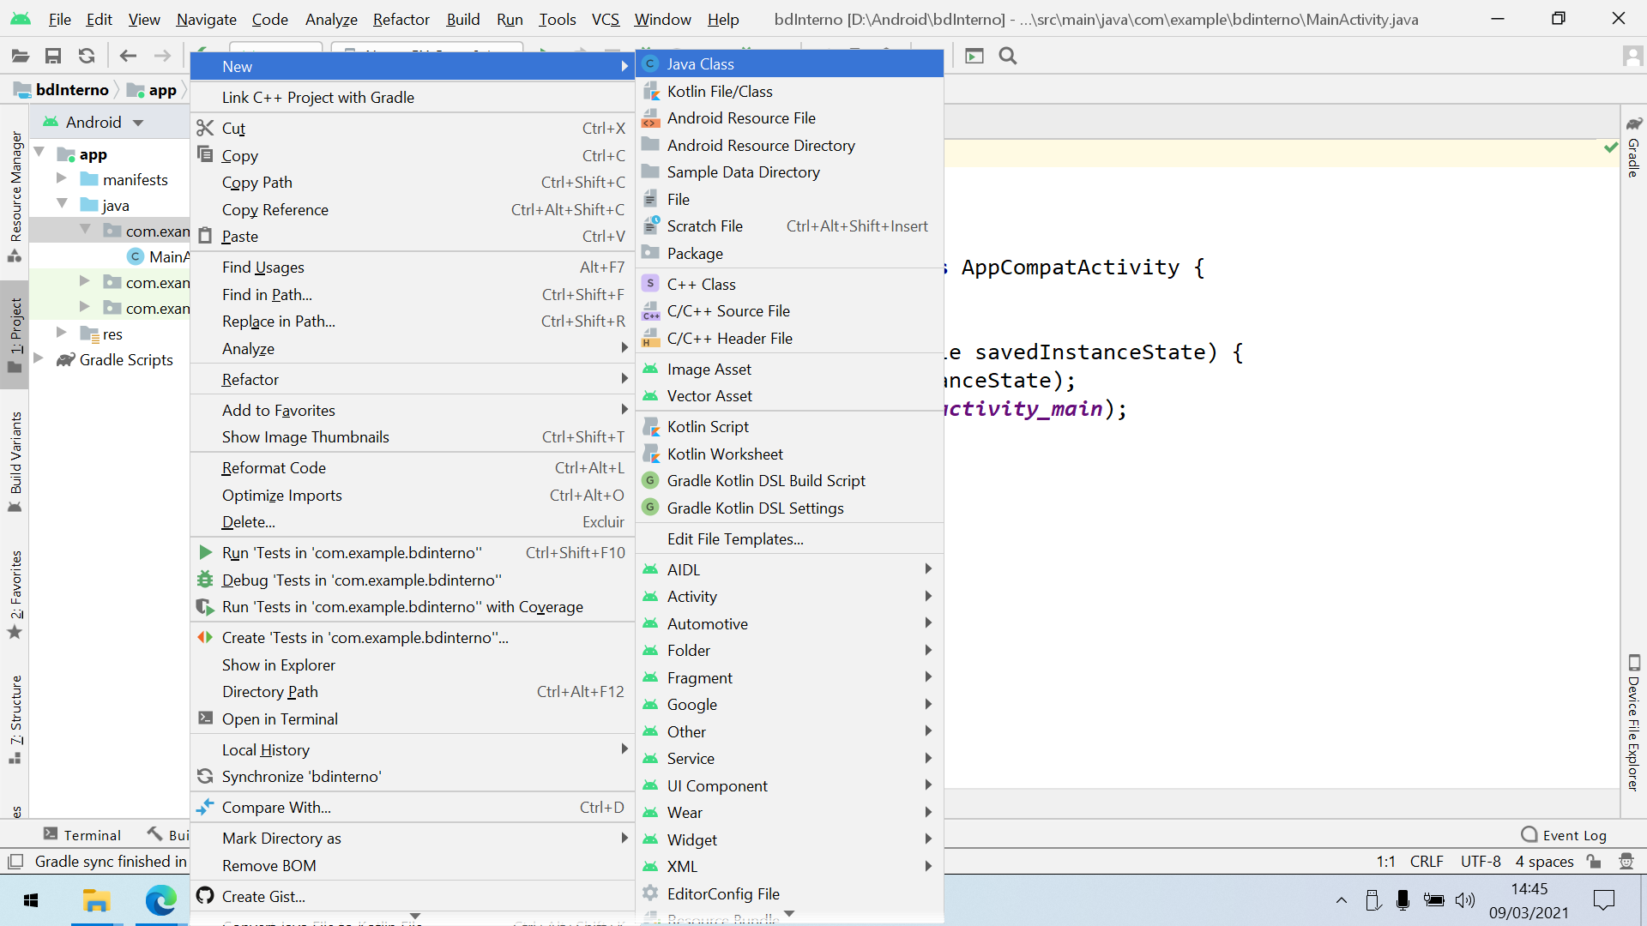

Segue o código da classe:

NOTA: Para funcionar o evento OnClick do ListView OBRIGATORIAMENTE a chave primária da tabela deverá se chamar _id.

**package** com.example.bdinterno;  
  
**import** android.content.Context;  
**import** android.database.sqlite.SQLiteDatabase;  
**import** android.database.sqlite.SQLiteOpenHelper;  
  
**public class** criarBDInterno **extends** SQLiteOpenHelper {  
  
 **private static int** *VERSAO* = 1;  
  
 **public** criarBDInterno(Context contexto){  
 **super**(contexto, **"testeBDInterno.db"**, **null**, *VERSAO*);  
 }  
  
 @Override  
 **public void** onCreate(SQLiteDatabase db) {  
 String comandoSQL = **"CREATE TABLE teste("** +  
 **" _id INTEGER NOT NULL PRIMARY KEY AUTOINCREMENT,"** +  
 **" nome VARCHAR(50));"**;  
 db.execSQL(comandoSQL);  
 }  
  
 @Override  
 **public void** onUpgrade(SQLiteDatabase db, **int** oldVersion, **int** newVersion) {  
 db.execSQL(**"DROP TABLE IF EXISTS teste"**);  
 onCreate(db);  
 }  
}

4) Criar um layout para que o ListView seja populado neste padrão:

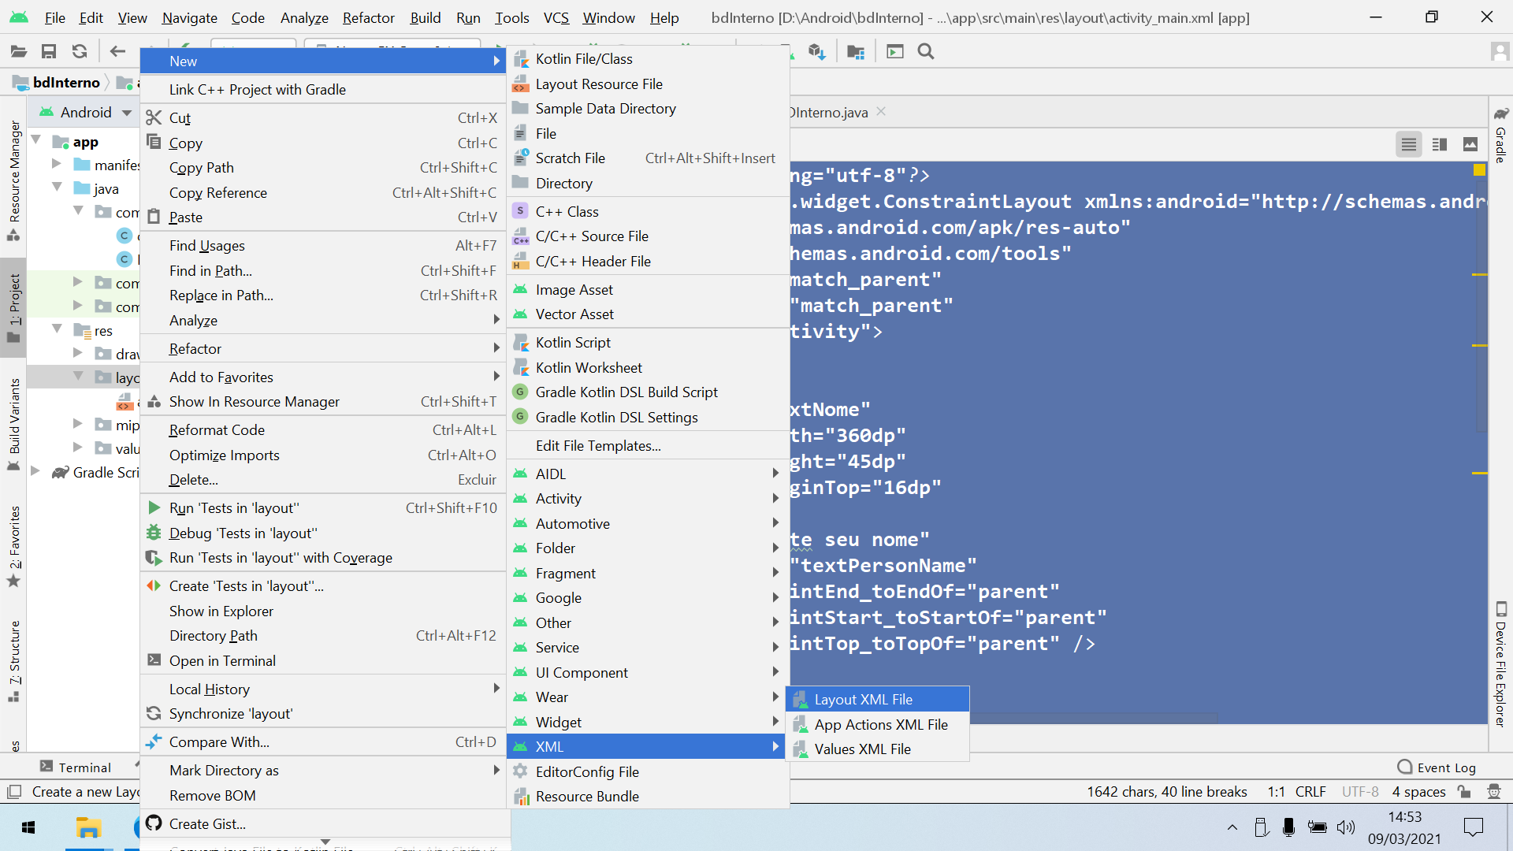

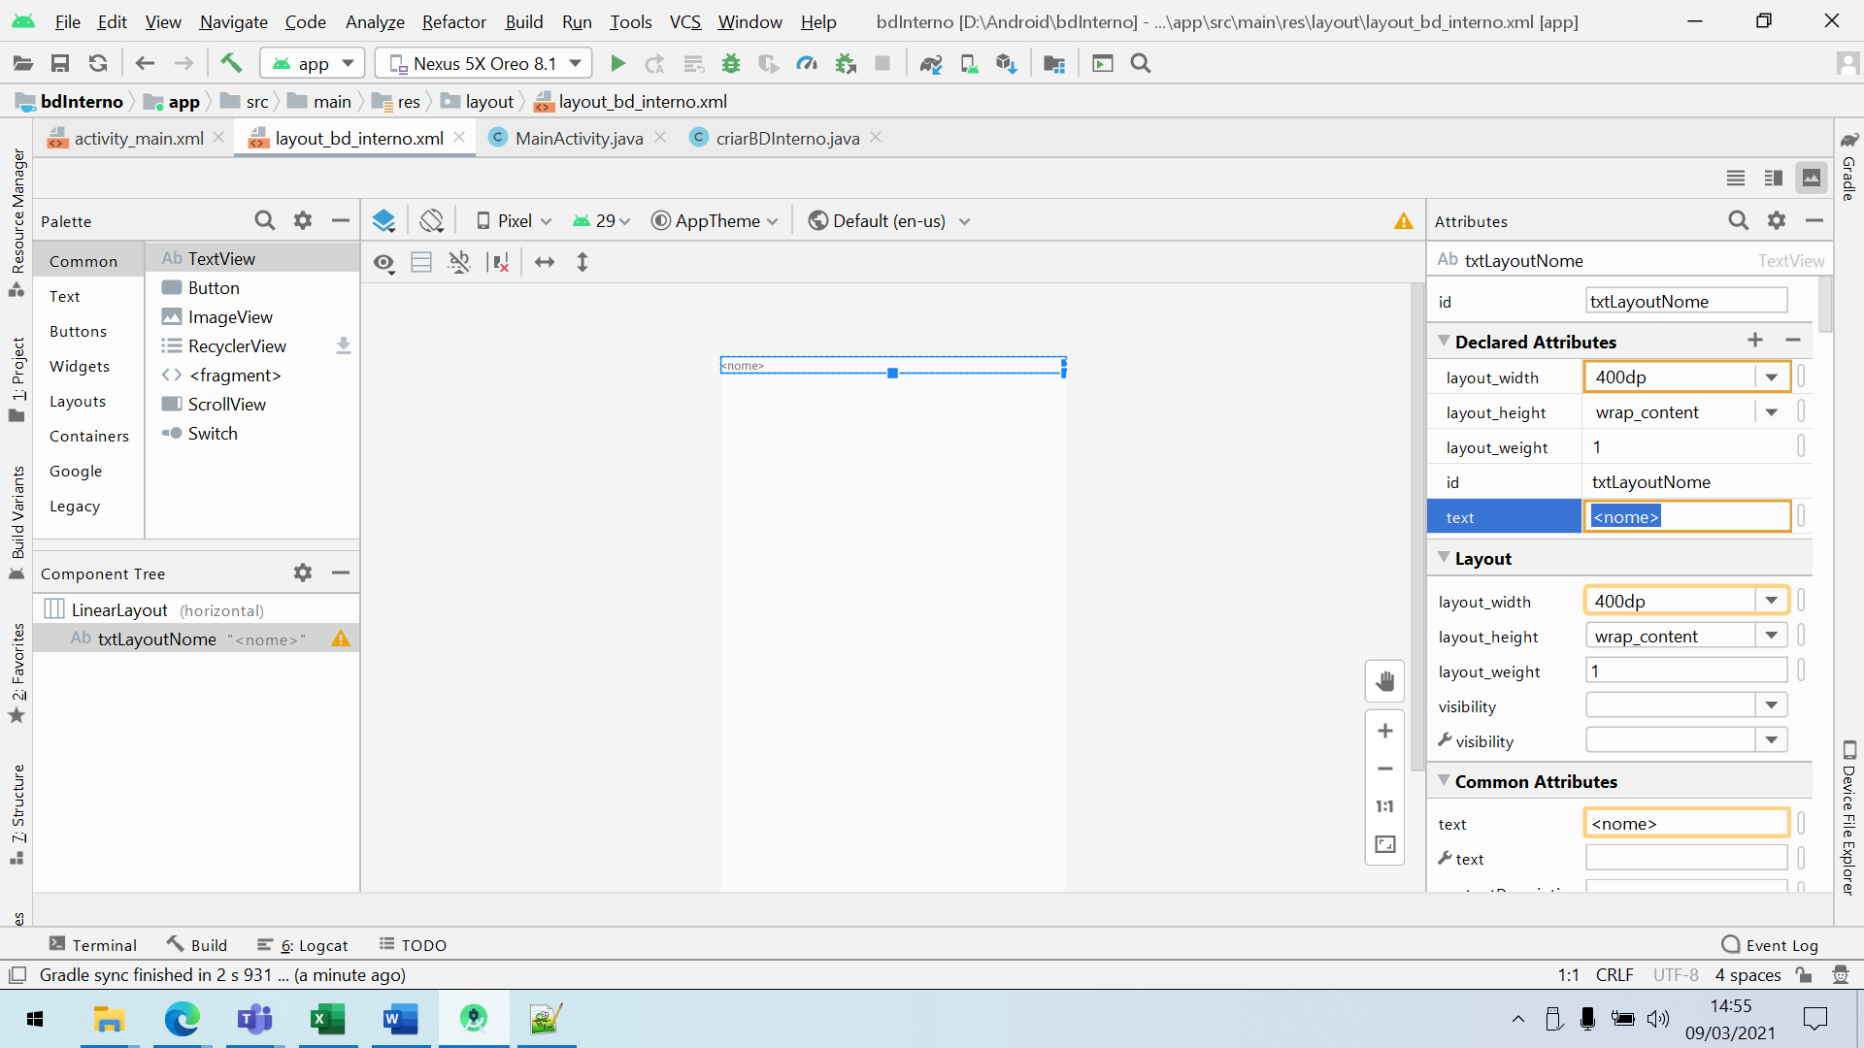

Segue o código XML do layout:

*<?***xml version="1.0" encoding="utf-8"***?>*<**LinearLayout xmlns:android="http://schemas.android.com/apk/res/android"  
 android:layout_width="match_parent"  
 android:layout_height="match_parent"**>  
  
 <**TextView  
 android:id="@+id/txtLayoutNome"  
 android:layout_width="400dp"  
 android:layout_height="wrap_content"  
 android:layout_weight="1"  
 android:text="nome"** />  
  
 <**TextView  
 android:id="@+id/txtLayoutId"  
 android:layout_width="0dp"  
 android:layout_height="0dp"  
 android:layout_weight="1"** />  
</**LinearLayout**>

5) Vamos montar nossa MainActivity para rodar o programa.

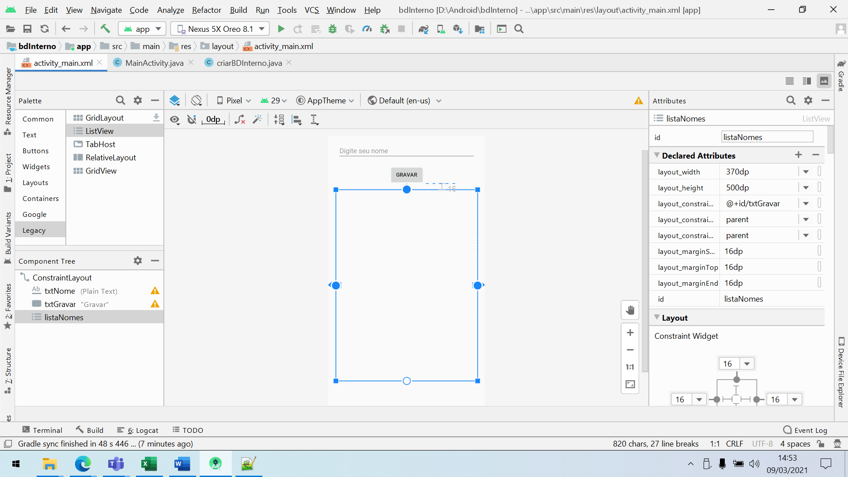

Segue o código XML da MainActivity:

*<?***xml version="1.0" encoding="utf-8"***?>*<**androidx.constraintlayout.widget.ConstraintLayout xmlns:android="http://schemas.android.com/apk/res/android"  
 xmlns:app="http://schemas.android.com/apk/res-auto"  
 xmlns:tools="http://schemas.android.com/tools"  
 android:layout_width="match_parent"  
 android:layout_height="match_parent"  
 tools:context=".MainActivity"**>  
  
 <**EditText  
 android:id="@+id/txtNome"  
 android:layout_width="360dp"  
 android:layout_height="45dp"  
 android:layout_marginTop="16dp"  
 android:ems="10"  
 android:hint="Digite seu nome"  
 android:inputType="textPersonName"  
 app:layout_constraintEnd_toEndOf="parent"  
 app:layout_constraintStart_toStartOf="parent"  
 app:layout_constraintTop_toTopOf="parent"** />  
  
 <**Button  
 android:id="@+id/btnGravar"  
 android:layout_width="wrap_content"  
 android:layout_height="wrap_content"  
 android:layout_marginTop="16dp"  
 android:onClick="clickGravar"  
 android:text="Gravar"  
 app:layout_constraintEnd_toEndOf="parent"  
 app:layout_constraintStart_toStartOf="parent"  
 app:layout_constraintTop_toBottomOf="@+id/txtNome"** />  
  
 <**ListView  
 android:id="@+id/listaNomes"  
 android:layout_width="370dp"  
 android:layout_height="500dp"  
 android:layout_marginStart="16dp"  
 android:layout_marginTop="16dp"  
 android:layout_marginEnd="16dp"  
 app:layout_constraintEnd_toEndOf="parent"  
 app:layout_constraintStart_toStartOf="parent"  
 app:layout_constraintTop_toBottomOf="@+id/txtGravar"** />  
</**androidx.constraintlayout.widget.ConstraintLayout**>

Segue o código Java da MainActivity:

**package** com.example.bdinterno;  
  
**import** androidx.appcompat.app.AppCompatActivity;  
  
**import** android.content.ContentValues;  
**import** android.database.Cursor;  
**import** android.database.sqlite.SQLiteDatabase;  
**import** android.os.Bundle;  
**import** android.view.View;  
**import** android.widget.AdapterView;  
**import** android.widget.EditText;  
**import** android.widget.ListView;  
**import** android.widget.SimpleCursorAdapter;  
**import** android.widget.Toast;  
  
**public class** MainActivity **extends** AppCompatActivity {  
  
 EditText **txtNome**;  
 ListView **listaNomes**;  
  
 @Override  
 **protected void** onCreate(Bundle savedInstanceState) {  
 **super**.onCreate(savedInstanceState);  
 setContentView(R.layout.***activity_main***);  
  
 **txtNome** = findViewById(R.id.***txtNome***);  
 **listaNomes** = findViewById(R.id.***listaNomes***);  
  
 preencheLista();  
 }  
  
 **public void** preencheLista(){  
 **final** Cursor resultadoSelect;  
 String[] camposBD = {**"_id"**, **"nome"**};  
 **int**[] camposLayout = {R.id.***txtLayoutId***, R.id.***txtLayoutNome***};  
  
 *// select no banco* SQLiteDatabase db;  
 criarBDInterno meuBanco = **new** criarBDInterno(getBaseContext());  
 db = meuBanco.getReadableDatabase();  
  
 resultadoSelect = db.query(**"teste"**, camposBD, **null**, **null**, **null**, **null**, **null**);  
 **if**(resultadoSelect != **null**){  
 resultadoSelect.moveToFirst();  
 }  
 db.close();  
  
 *// mostrar no listView* SimpleCursorAdapter adaptadorInternoTela =  
 **new** SimpleCursorAdapter(getBaseContext(), R.layout.***layout_bd_interno***, resultadoSelect, camposBD,  
 camposLayout, 0);  
  
 **listaNomes**.setAdapter(adaptadorInternoTela);  
  
 *//clique dos registros* **listaNomes**.setOnItemClickListener(  
 **new** AdapterView.OnItemClickListener() {  
 @Override  
 **public void** onItemClick(AdapterView<?> parent, View view, **int** position, **long** id) {  
 **int** indiceItemClicado = 0;  
 **for**(resultadoSelect.moveToFirst(); !resultadoSelect.isAfterLast();  
 resultadoSelect.moveToNext()){  
 **if**(indiceItemClicado == position){  
 Toast.*makeText*(MainActivity.**this**,  
 **"Você escolheu o ID: "** + resultadoSelect.getString(0) +  
 **", e o nome: "** + resultadoSelect.getString(1),  
 Toast.***LENGTH_SHORT***).show();  
  
 }  
 indiceItemClicado++;  
 }  
 }  
 }  
 );  
 }  
  
 **public void** clickGravar(View v){  
 SQLiteDatabase db;  
 **long** resultadoInsert;  
 ContentValues dadoInsercao = **new** ContentValues();  
  
 criarBDInterno meuBanco = **new** criarBDInterno(getBaseContext());  
 db = meuBanco.getWritableDatabase();  
  
 dadoInsercao.put(**"nome"**, **txtNome**.getText().toString());  
  
 resultadoInsert = db.insert(**"teste"**, **null**, dadoInsercao);  
 db.close();  
  
 **if**(resultadoInsert == -1){  
 Toast.*makeText*(**this**, **"Erro ao inserir!"**, Toast.***LENGTH_SHORT***).show();  
 }**else**{  
 Toast.*makeText*(**this**, **"Inserido com sucesso!"**, Toast.***LENGTH_SHORT***).show();  
 }  
 preencheLista();  
 }  
}

6) Se tudo deu certo, segue o programa rodando.

